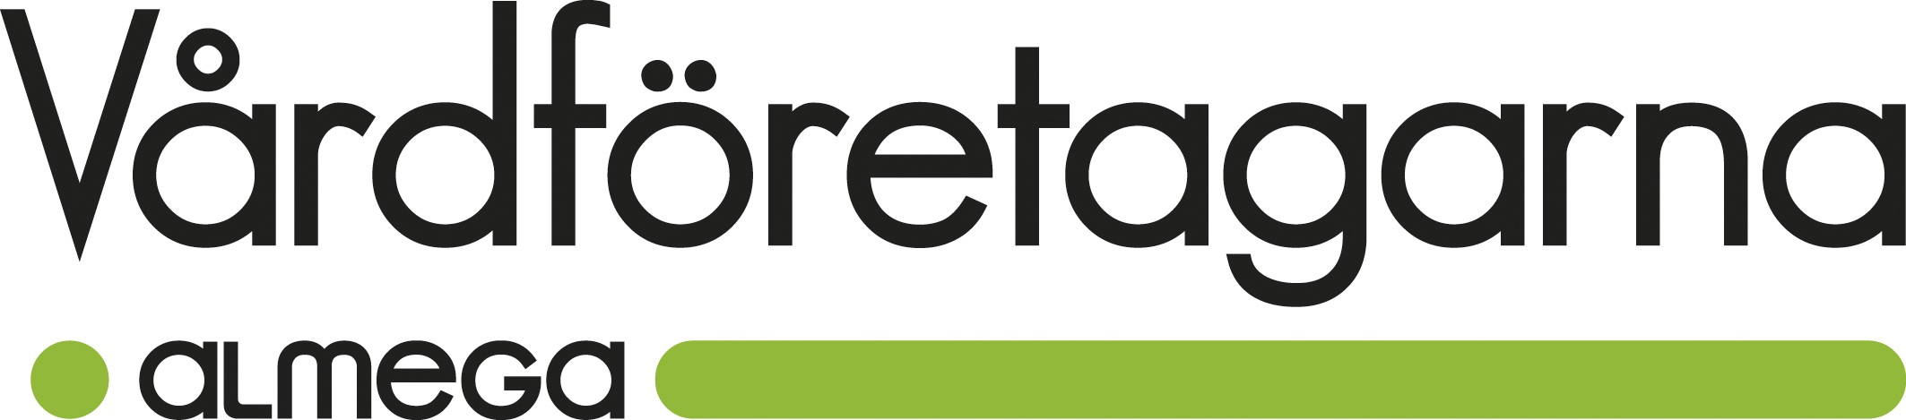

Stockholm 18 mars

**Vårdstudenter vill kunna välja privata arbetsgivare**

**En Novus-undersökning bland vårdstuderande visar att 7 av 10 oavsett studentgrupp tycker att det är viktigt eller mycket viktigt att kunna välja mellan privat och offentlig arbetsgivare. Studenterna upplever att privata arbetsgivare inom vården erbjuder bättre möjligheter att påverka sin arbetssituation, löneutveckling, karriärmöjligheter samt att få gehör för egna idéer om hur verksamheten kan utvecklas.**

- *Undersökningen visar hur viktigt det är med en mångfald av arbetsgivare. Privata vårdföretag är bra arbetsgivare och bidrar till välfärden idag. Välfärden står inför stora demografiska utmaningar och då behövs attraktiva arbetsgivare,* säger Inga-Kari Fryklund, förbundsdirektör Vårdföretagarna.

Novus-undersökningen visar att det finns ett stort intresse bland studenterna för att någon gång under sitt yrkesliv starta företag inom vård- och omsorg. Störst intresse har sjukgymnasterna/fysioterapeuter, där 3 av 4 kan tänka sig att starta företag.

- *Möjligheten till privat vårdföretagande gör att entreprenörer, ofta medarbetare som har idéer om hur de kan utveckla en verksamhet, startar företag. Idag är 54 procent av företagsledarna inom vård och omsorg kvinnor, men det kunde vara ännu fler med tanke på den kvinnliga dominansen bland både medarbetare och studerande. En eventuell begränsning av företagande i vårdsektorn slår därför extra hårt mot kvinnor,* säger Inga-Kari Fryklund.

**Fakta om Novus undersökning bland vårdstudenter**

|  |  |  |  |  |  |
| --- | --- | --- | --- | --- | --- |
|  | **Sjuksköterskor**  **(200 st)** | **Barnmorskor**  **(200 st)** | | **Sjukgymnaster/fysioterapeuter**  **(200 st)** | |
| **Kan du tänka dig att starta företag någon gång under ditt yrkesliv?** | | | | | |
| Ja | 46 % | 57 % | | 74 % | |
| **Vilken typ av arbetsgivare tror du...** | | | | | |
| **...att du får bäst gehör för dina idéer kring förbättringar av verksamheten?** | | | | | |
| Offentlig | 13 % | 10 % | | 11 % | |
| Privat | 54 % | 58 % | | 63 % | |
| Lika | 29 % | 29 % | | 24 % | |
| **…att du bäst kan påverka din arbetssituation som arbetstider, arbetsuppgifter, arbetsmiljön?** | | | | | |
| Offentlig | 18 % | 10 % | | 14 % | |
| Privat | 47 % | 58 % | | 52 % | |
| Lika | 31 % | 30 % | | 33 % | |
| **…erbjuder bäst karriär- och utbildningsmöjligheter?** | | | | | |
| Offentlig | 26 % | 13 % | | 16 % | |
| Privat | 39 % | 51 % | | 53 % | |
| Lika | 32 % | 34 % | | 29 % | |
| **…erbjuder bäst lön och andra förmåner?** | | | | | |
| Offentlig | 6 % | 3 % | | 4 % | |
| Privat | 83 % | 92 % | | 83 % | |
| Lika | 10 % | 4 % | | 9 % | |
|  |  |  |  | |  | |

Undersökningen har genomförts per telefon under perioden 22/5 – 9/6 2014. Totalt omfattar undersökningen 600 intervjuer: 200 svar från sjuksköterskor, barnmorskor respektive sjukgymnaster/fysioterapeuter.